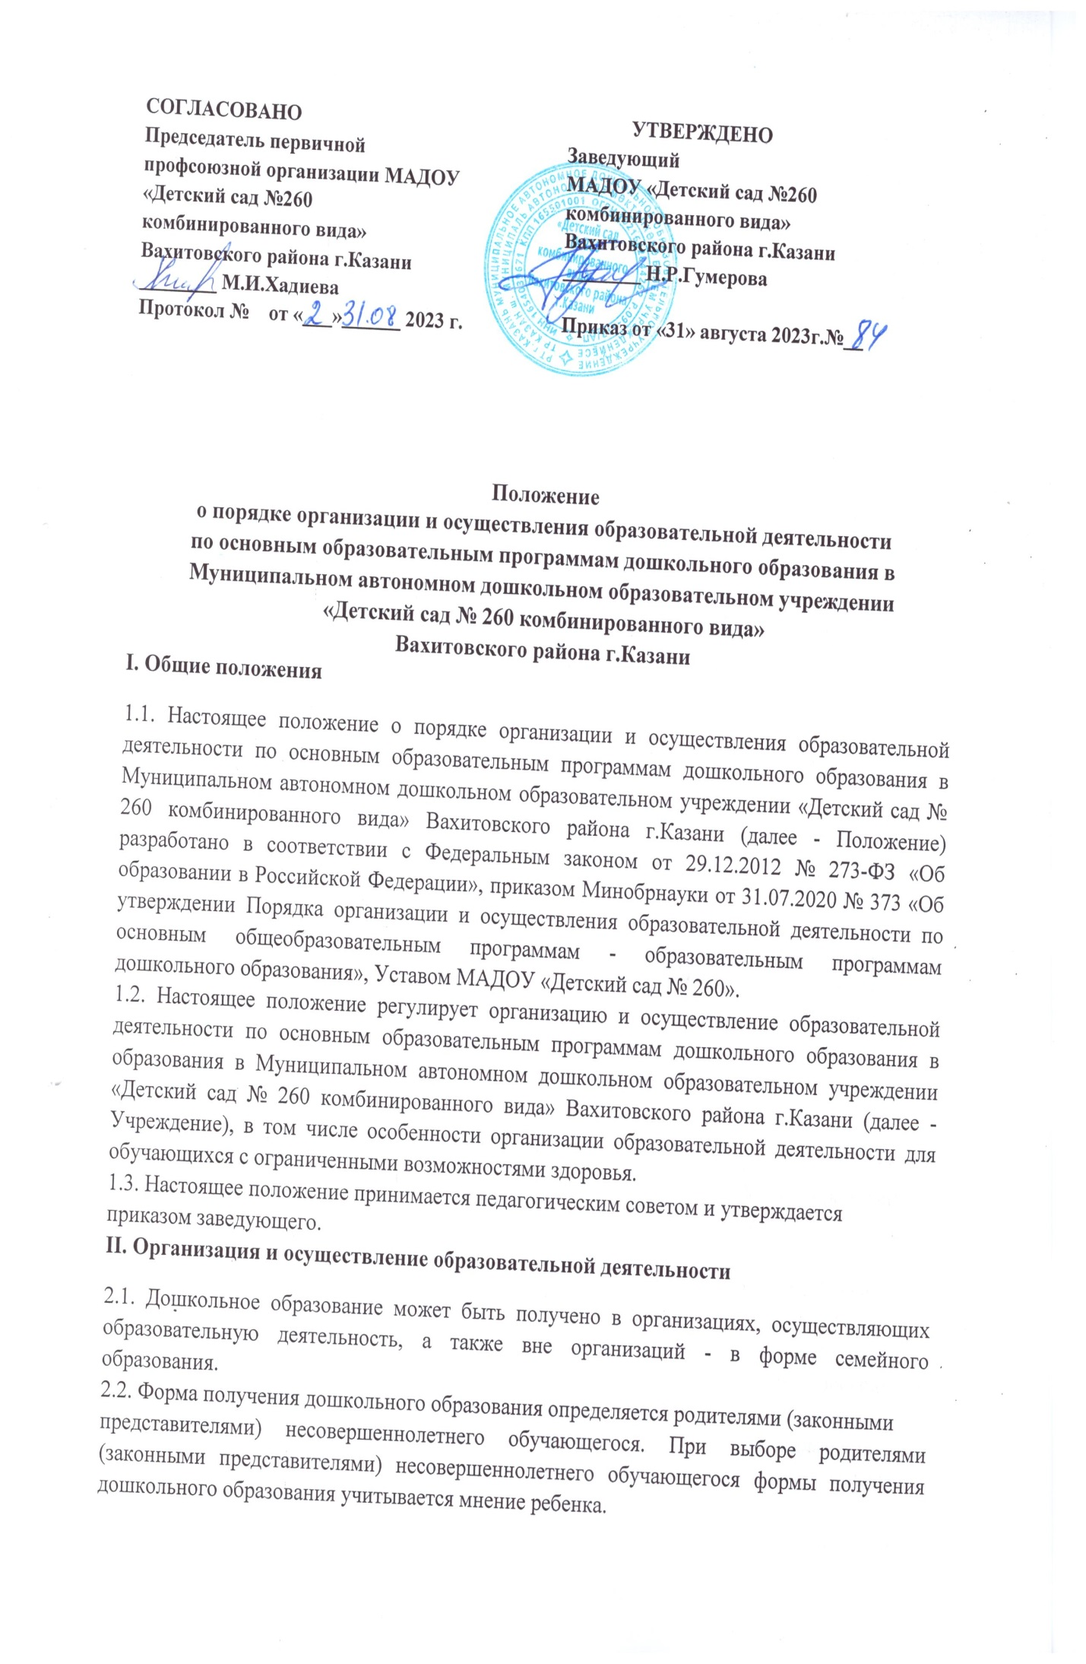2.3. При выборе родителями (законными представителями) детей формы получения дошкольного образования в форме семейного образования родители (законные представители) информируют об этом выборе орган местного самоуправления муниципального района, на территории которых они проживают.
2.4. Учреждение может использовать сетевую форму реализации образовательных программ дошкольного образования и (или) отдельных компонентов, предусмотренных образовательными программами (в том числе различного вида и (или) направленности), обеспечивающую возможность освоения образовательных программ воспитанниками с использованием ресурсов организаций, осуществляющих образовательную деятельность, включая иностранные, а также при необходимости с использованием ресурсов иных организаций.
Использование сетевой формы реализации образовательных программ дошкольного образования осуществляется на основании договора между организациями, в котором указываются основные характеристики образовательной программы, реализуемой с использованием такой формы (в том числе вид и (или) направленность) (при реализации части образовательной программы определенного вида и (или) направленности указываются также характеристики отдельных компонентов, предусмотренных образовательными программами), а также объем ресурсов, используемых каждой организацией, и распределение обязанностей между ними, срок действия этого договора.
2.5. Учреждением самостоятельно разрабатывает и утверждает образовательные программы дошкольного образования.
2.6. Образовательные программы дошкольного образования разрабатываются и утверждаются Учреждением в соответствии с федеральным государственным образовательным стандартом дошкольного образования и с учетом соответствующих примерных образовательных программ дошкольного образования.
2.7. Образовательная деятельность в Учреждении осуществляется на государственном языке Российской Федерации. Образовательная деятельность может осуществляться и на
родном языке из числа языков народов Российской Федерации, в том числе на русском языке как родном языке, в соответствии с образовательной программой дошкольного образования и на основании заявления родителей (законных представителей).
2.8. Дошкольное образование может быть получено на иностранном языке в соответствии с образовательной программой дошкольного образования и в порядке, установленном законодательством Российской Федерации об образовании и локальными нормативными актами образовательной организации.
2.9. Освоение образовательных программ дошкольного образования в Учреждении не
сопровождается проведением промежуточных аттестаций и итоговой аттестации обучающихся.
2.10. Образовательная деятельность по образовательным программам дошкольного
образования в Учреждении осуществляется в группах.
В Учреждении функционируют группы комбинированной и компенсирующей
направленности. В группах комбинированной направленности осуществляется реализация основной и адаптированной образовательных программ дошкольного образования.
В группах компенсирующей направленности осуществляется реализация адаптированной образовательной программы дошкольного образования, обеспечивающая коррекцию интеллектуальных нарушений развития .
2.11. В Учреждении созданы группы комбинированной направленности для осуществления совместного образование здоровых детей и детей с ограниченными возможностями здоровья в соответствии с образовательной программой дошкольного
образования, адаптированной для детей с ограниченными возможностями здоровья с учетом особенностей их психофизического развития, особых образовательных потребностей, индивидуальных возможностей, обеспечивающей коррекцию нарушений развития и социальную адаптацию воспитанников с ограниченными возможностями здоровья.
2.12. В Учреждении нормативным правовым актом учредителя могут быть организованы:
- группы детей раннего возраста без реализации образовательной программы дошкольного образования, обеспечивающие развитие, присмотр, уход и оздоровление воспитанников в возрасте от 2 месяцев до 3 лет;
- группы по присмотру и уходу без реализации образовательной программы дошкольного образования для воспитанников в возрасте от 2 месяцев до прекращения образовательных отношений. В группах по присмотру и уходу обеспечивается комплекс мер по организации питания и хозяйственно-бытового обслуживания детей, обеспечению соблюдения ими личной гигиены и режима дня;
2.13. В группы могут включаться как воспитанники одного возраста, так и воспитанники
разных возрастов (разновозрастные группы).
2.14. В Учреждении группы функционируют в режиме12 и 10,5-часового пребывания
2.15. Родители (законные представители) несовершеннолетнего воспитанника, обеспечивающие получение воспитанником дошкольного образования в форме семейного образования, имеют право на получение методической, психолого-педагогической, диагностической и консультативной помощи без взимания платы, в том числе в дошкольных образовательных организациях и общеобразовательных организациях, если в них созданы соответствующие консультационные центры.
Обеспечение предоставления таких видов помощи осуществляется органами государственной власти субъектов Российской Федерации
III. Заключительные положения
3.1. Настоящее Положение является локальным нормативным актом МАДОУ «Детский сад № 260», принимается педагогическим советом и утверждается приказом заведующей МАДОУ «Детский сад № 260».
3.2. Положение подлежит изменению и дополнению по усмотрению Учреждения, в связи с вступление в силу закона или другого нормативного, правового акта.
3.3. После принятия Положения (или изменений и дополнений отдельных пунктов и разделов) в новой редакции предыдущая редакция автоматически утрачивает силу.
3.4. Срок действия Положения неограничен.
3.5. МАДОУ «Детский сад № 260» обеспечивает доступность и открытость информации путем размещения настоящего Положения на официальном сайте детского сада в сети
интернет edu.tatar.ru

